ГУБЕРНАТОР ПЕНЗЕНСКОЙ ОБЛАСТИ

УКАЗ
от 18 октября 2024 г. N 137

О МЕРАХ ПО РЕАЛИЗАЦИИ УКАЗА ПРЕЗИДЕНТА РОССИЙСКОЙ ФЕДЕРАЦИИ
ОТ 28.04.2008 N 607 "ОБ ОЦЕНКЕ ЭФФЕКТИВНОСТИ ДЕЯТЕЛЬНОСТИ
ОРГАНОВ МЕСТНОГО САМОУПРАВЛЕНИЯ МУНИЦИПАЛЬНЫХ, ГОРОДСКИХ
ОКРУГОВ И МУНИЦИПАЛЬНЫХ РАЙОНОВ" (С ПОСЛЕДУЮЩИМИ
ИЗМЕНЕНИЯМИ)

Список изменяющих документов
(в ред. Указов Губернатора Пензенской обл. от 09.12.2024 N 169,
от 06.10.2025 N 167, от 24.12.2025 N 222, от 27.04.2026 N 62)

В целях реализации Указа Президента Российской Федерации от 28.04.2008 N 607 "Об оценке эффективности деятельности органов местного самоуправления муниципальных, городских округов и муниципальных районов" (с последующими изменениями), постановления Правительства Российской Федерации от 17.12.2012 N 1317 "О мерах по реализации Указа Президента Российской Федерации от 28.04.2008 N 607 "Об оценке эффективности деятельности органов местного самоуправления муниципальных, городских округов и муниципальных районов" и подпункта "и" пункта 2 Указа Президента Российской Федерации от 07.05.2012 N 601 "Об основных направлениях совершенствования системы государственного управления" (с последующими изменениями), руководствуясь Уставом Пензенской области, Законом Пензенской области от 24.04.2024 N 4212-ЗПО "О Губернаторе Пензенской области" (с последующими изменениями), постановляю:
1. Утвердить:
1.1. План мероприятий по реализации Указа Президента Российской Федерации от 28.04.2008 N 607 "Об оценке эффективности деятельности органов местного самоуправления муниципальных, городских округов и муниципальных районов" (с последующими изменениями) согласно приложению N 1 к настоящему указу.
1.2. Перечень исполнительных органов Пензенской области, ответственных за анализ показателей, изложенных в докладах глав администраций городских округов и муниципальных районов Пензенской области о достигнутых значениях показателей для оценки эффективности деятельности органов местного самоуправления городских округов и муниципальных районов Пензенской области за отчетный год и их планируемых значениях на 3-летний период (далее - доклады глав администраций городских округов и муниципальных районов Пензенской области) согласно приложению N 2 к настоящему указу.
1.3. Порядок оценки эффективности деятельности органов местного самоуправления городских округов и муниципальных районов Пензенской области согласно приложению N 3 к настоящему указу
(п. 1.3 в ред. Указа Губернатора Пензенской обл. от 06.10.2025 N 167)
1.4. Перечень показателей, используемых для определения размера дотаций (грантов) городским округам и муниципальным районам Пензенской области согласно приложению N 4 к настоящему указу.
(в ред. Указа Губернатора Пензенской обл. от 06.10.2025 N 167)
1.5. Порядок организации и проведения оценки населением эффективности деятельности руководителей органов местного самоуправления муниципальных образований Пензенской области, унитарных предприятий и учреждений, осуществляющих деятельность на региональном и муниципальном уровнях, акционерных обществ, контрольный пакет акций которых находится в собственности Пензенской области или в муниципальной собственности, осуществляющих оказание услуг населению муниципальных образований Пензенской области с применением IT-технологий, согласно приложению N 5 к настоящему указу.
1.6. Порядок работы экспертной комиссии по анализу результатов оценки населением эффективности деятельности руководителей органов местного самоуправления муниципальных образований Пензенской области, унитарных предприятий и учреждений, осуществляющих деятельность на региональном и муниципальном уровнях, акционерных обществ, контрольный пакет акций которых находится в собственности Пензенской области или в муниципальной собственности, осуществляющих оказание услуг населению муниципальных образований Пензенской области, согласно приложению N 6 к настоящему указу.
1.7. Состав экспертной комиссии по анализу результатов оценки населением эффективности деятельности руководителей органов местного самоуправления муниципальных образований Пензенской области, унитарных предприятий и учреждений, осуществляющих деятельность на региональном и муниципальном уровнях, акционерных обществ, контрольный пакет акций которых находится в собственности Пензенской области или в муниципальной собственности, осуществляющих оказание услуг населению муниципальных образований Пензенской области, согласно приложению N 7 к настоящему указу.
1.8. Пороговые значения критериев оценки населением эффективности деятельности руководителей органов местного самоуправления муниципальных образований Пензенской области, унитарных предприятий и учреждений, осуществляющих деятельность на региональном и муниципальном уровнях, акционерных обществ, контрольный пакет акций которых находится в собственности Пензенской области или в муниципальной собственности, осуществляющих оказание услуг населению муниципальных образований Пензенской области, согласно приложению N 8 к настоящему указу.
2. Поручить исполнительным органам Пензенской области и структурным подразделениям Правительства Пензенской области проводить анализ показателей, изложенных в докладах глав администраций городских округов и муниципальных районов Пензенской области.
3. Министерству финансов Пензенской области ежегодно при подготовке проекта бюджета Пензенской области на очередной финансовый год и плановый период предусматривать средства на выделение дотаций (грантов) городским округам и муниципальным районам Пензенской области в целях поощрения достижения наилучших значений показателей их деятельности.
(в ред. Указа Губернатора Пензенской обл. от 06.10.2025 N 167)
4. Настоящий указ действует в части, не противоречащей закону Пензенской области о бюджете Пензенской области на очередной финансовый год и плановый период.
5. Настоящий указ вступает в силу со дня его официального опубликования.
6. Настоящий указ опубликовать в газете "Пензенские губернские ведомости" и разместить (опубликовать) на "Официальном интернет-портале правовой информации" (www.pravo.gov.ru) и на официальном сайте Губернатора Пензенской области в информационно-телекоммуникационной сети "Интернет".
7. Контроль за исполнением настоящего указа возложить на заместителя Председателя Правительства Пензенской области, координирующего вопросы социально-экономического развития территории.

Губернатор
Пензенской области
О.В.МЕЛЬНИЧЕНКО

Приложение N 1

Утвержден
указом
Губернатора Пензенской области
от 18 октября 2024 г. N 137

ПЛАН
МЕРОПРИЯТИЙ ПО РЕАЛИЗАЦИИ УКАЗА ПРЕЗИДЕНТА
РОССИЙСКОЙ ФЕДЕРАЦИИ ОТ 28.04.2008 N 607 "ОБ ОЦЕНКЕ
ЭФФЕКТИВНОСТИ ДЕЯТЕЛЬНОСТИ ОРГАНОВ МЕСТНОГО САМОУПРАВЛЕНИЯ
МУНИЦИПАЛЬНЫХ, ГОРОДСКИХ ОКРУГОВ И МУНИЦИПАЛЬНЫХ РАЙОНОВ"
(С ПОСЛЕДУЮЩИМИ ИЗМЕНЕНИЯМИ)

N п/п | Наименование мероприятия | Ответственные за исполнение мероприятия | Срок исполнения
1 | 2 | 3 | 4
1 | Направление докладов глав администраций городских округов и муниципальных районов Пензенской области о достигнутых значениях показателей для оценки эффективности деятельности органов местного самоуправления городских округов и муниципальных районов Пензенской области за отчетный год и их планируемых значениях на 3-летний период в Министерство экономического развития и промышленности Пензенской области | главы администраций городских округов и муниципальных районов Пензенской области | до 1 мая года, следующего за отчетным
2 | Контроль за размещением докладов глав администраций городских округов и муниципальных районов Пензенской области о достигнутых значениях показателей для оценки эффективности деятельности органов местного самоуправления городских округов и муниципальных районов Пензенской области за отчетный год и их планируемых значениях на 3-летний период на официальных сайтах городских округов (муниципальных районов), а в случае отсутствия собственного сайта городского округа (муниципального района) - на сайте Правительства Пензенской области | Управление внутренней политики Правительства Пензенской области | до 1 мая года, следующего за отчетным
3 | Проведение мониторинга эффективности деятельности органов местного самоуправления городских округов и муниципальных районов Пензенской области | Министерство экономического развития и промышленности Пензенской области | до 1 сентября года, следующего за отчетным
4 | Подготовка сводного доклада Пензенской области о результатах мониторинга эффективности деятельности органов местного самоуправления городских округов и муниципальных районов Пензенской области за отчетный год | Министерство экономического развития и промышленности Пензенской области | до 1 октября года, следующего за отчетным
5 | Размещение сводного доклада Пензенской области о результатах мониторинга эффективности деятельности органов местного самоуправления городских округов и муниципальных районов Пензенской области за отчетный год на официальном сайте Правительства Пензенской области | Управление внутренней политики Правительства Пензенской области | до 1 октября года, следующего за отчетным
6 | Размещение в государственной автоматизированной информационной системе "Управление" значений показателей для оценки эффективности деятельности органов местного самоуправления городских округов и муниципальных районов, а также дополнительных показателей для оценки эффективности деятельности органов местного самоуправления городских округов и муниципальных районов за отчетный год | Министерство экономического развития и промышленности Пензенской области | до 15 октября года, следующего за отчетным

Приложение N 2

Утвержден
указом
Губернатора Пензенской области
от 18 октября 2024 г. N 137

ПЕРЕЧЕНЬ
ИСПОЛНИТЕЛЬНЫХ ОРГАНОВ ПЕНЗЕНСКОЙ ОБЛАСТИ, ОТВЕТСТВЕННЫХ
ЗА АНАЛИЗ ПОКАЗАТЕЛЕЙ, ИЗЛОЖЕННЫХ В ДОКЛАДАХ ГЛАВ
АДМИНИСТРАЦИЙ ГОРОДСКИХ ОКРУГОВ И МУНИЦИПАЛЬНЫХ РАЙОНОВ
ПЕНЗЕНСКОЙ ОБЛАСТИ О ДОСТИГНУТЫХ ЗНАЧЕНИЯХ ПОКАЗАТЕЛЕЙ
ДЛЯ ОЦЕНКИ ЭФФЕКТИВНОСТИ ДЕЯТЕЛЬНОСТИ ОРГАНОВ МЕСТНОГО
САМОУПРАВЛЕНИЯ ГОРОДСКИХ ОКРУГОВ И МУНИЦИПАЛЬНЫХ РАЙОНОВ
ПЕНЗЕНСКОЙ ОБЛАСТИ ЗА ОТЧЕТНЫЙ ГОД И ИХ ПЛАНИРУЕМЫХ
ЗНАЧЕНИЯХ НА 3-ЛЕТНИЙ ПЕРИОД

Список изменяющих документов
(в ред. Указа Губернатора Пензенской обл. от 09.12.2024 N 169)

N п/п <*> | Показатель эффективности деятельности органов местного самоуправления городского округа (муниципального района) | Единица измерения | Наименование исполнительного органа Пензенской области
1 | 2 | 3 | 4

I. ЭКОНОМИЧЕСКОЕ РАЗВИТИЕ
1 | Число субъектов малого и среднего предпринимательства в расчете на 10 тыс. человек населения | единиц | Министерство экономического развития и промышленности Пензенской области
2 | Доля среднесписочной численности работников (без внешних совместителей) малых и средних предприятий в среднесписочной численности работников (без внешних совместителей) всех предприятий и организаций | % | Министерство экономического развития и промышленности Пензенской области
3 | Объем инвестиций в основной капитал (за исключением бюджетных средств) в расчете на одного жителя | рублей | Министерство экономического развития и промышленности Пензенской области
4 | Доля площади земельных участков, являющихся объектами налогообложения земельным налогом, в общей площади территории муниципального, городского округа (муниципального района) | % | Министерство государственного имущества Пензенской области
5 | Доля прибыльных сельскохозяйственных организаций в общем их числе | % | Министерство сельского хозяйства Пензенской области
6 | Доля протяженности автомобильных дорог общего пользования местного значения, не отвечающих нормативным требованиям, в общей протяженности автомобильных дорог общего пользования местного значения | % | Министерство строительства, транспорта и дорожного хозяйства Пензенской области
(п. 6 в ред. Указа Губернатора Пензенской обл. от 09.12.2024 N 169)
7 | Доля населения, проживающего в населенных пунктах, не имеющих регулярного автобусного и (или) железнодорожного сообщения с административным центром муниципального, городского округа (муниципального района), в общей численности населения муниципального, городского округа (муниципального района) | % | Министерство строительства, транспорта и дорожного хозяйства Пензенской области
(п. 7 в ред. Указа Губернатора Пензенской обл. от 09.12.2024 N 169)
8 | Среднемесячная номинальная начисленная заработная плата работников: | рублей
8 | крупных и средних предприятий и некоммерческих организаций |  | Министерство труда, социальной защиты и демографии Пензенской области
8 | муниципальных дошкольных образовательных учреждений |  | Министерство образования Пензенской области
8 | муниципальных общеобразовательных учреждений |  | Министерство образования Пензенской области
8 | учителей муниципальных общеобразовательных учреждений |  | Министерство образования Пензенской области
8 | муниципальных учреждений культуры и искусства |  | Министерство культуры и туризма Пензенской области
8 | муниципальных учреждений физической культуры и спорта |  | Министерство физической культуры и спорта Пензенской области

II. ДОШКОЛЬНОЕ ОБРАЗОВАНИЕ
9 | Доля детей в возрасте 1 - 6 лет, получающих дошкольную образовательную услугу и (или) услугу по их содержанию в муниципальных образовательных учреждениях, в общей численности детей в возрасте 1 - 6 лет | % | Министерство образования Пензенской области
10 | Доля детей в возрасте 1 - 6 лет, стоящих на учете для определения в муниципальные дошкольные образовательные учреждения, в общей численности детей в возрасте 1 - 6 лет | % | Министерство образования Пензенской области
11 | Доля муниципальных дошкольных образовательных учреждений, здания которых находятся в аварийном состоянии или требуют капитального ремонта, в общем числе муниципальных дошкольных образовательных учреждений | % | Министерство образования Пензенской области

III. ОБЩЕЕ И ДОПОЛНИТЕЛЬНОЕ ОБРАЗОВАНИЕ
13 | Доля выпускников муниципальных общеобразовательных учреждений, не получивших аттестат о среднем (полном) образовании, в общей численности выпускников муниципальных общеобразовательных учреждений | % | Министерство образования Пензенской области
14 | Доля муниципальных общеобразовательных учреждений, соответствующих современным требованиям обучения, в общем количестве муниципальных общеобразовательных учреждений | % | Министерство образования Пензенской области
15 | Доля муниципальных общеобразовательных учреждений, здания которых находятся в аварийном состоянии или требуют капитального ремонта, в общем количестве муниципальных общеобразовательных учреждений | % | Министерство образования Пензенской области
16 | Доля детей первой и второй групп здоровья в общей численности обучающихся в муниципальных общеобразовательных учреждениях | % | Министерство образования Пензенской области
17 | Доля обучающихся в муниципальных общеобразовательных учреждениях, занимающихся во вторую (третью) смену, в общей численности обучающихся в муниципальных общеобразовательных учреждениях | % | Министерство образования Пензенской области
18 | Расходы бюджета муниципального образования на общее образование в расчете на одного обучающегося в муниципальных общеобразовательных учреждениях | тыс. рублей | Министерство образования Пензенской области Министерство финансов Пензенской области
19 | Доля детей в возрасте 5 - 18 лет, получающих услуги по дополнительному образованию в организациях различной организационно-правовой формы и формы собственности, в общей численности детей данной возрастной группы | % | Министерство образования Пензенской области

IV. КУЛЬТУРА
20 | Уровень фактической обеспеченности учреждениями культуры от нормативной потребности: |  | Министерство культуры и туризма Пензенской области
 | клубами и учреждениями клубного типа | % | Министерство культуры и туризма Пензенской области
 | библиотеками | % | Министерство культуры и туризма Пензенской области
 | парками культуры и отдыха | % | Министерство культуры и туризма Пензенской области
21 | Доля муниципальных учреждений культуры, здания которых находятся в аварийном состоянии или требуют капитального ремонта, в общем количестве муниципальных учреждений культуры | % | Министерство культуры и туризма Пензенской области
22 | Доля объектов культурного наследия, находящихся в муниципальной собственности и требующих консервации или реставрации, в общем количестве объектов культурного наследия, находящихся в муниципальной собственности | % | Министерство по охране памятников истории и культуры Пензенской области

V. ФИЗИЧЕСКАЯ КУЛЬТУРА И СПОРТ
23 | Доля населения, систематически занимающегося физической культурой и спортом | % | Министерство физической культуры и спорта Пензенской области
23 (1) | Доля обучающихся, систематически занимающихся физической культурой и спортом, в общей численности обучающихся | % | Министерство физической культуры и спорта Пензенской области

VI. ЖИЛИЩНОЕ СТРОИТЕЛЬСТВО И ОБЕСПЕЧЕНИЕ ГРАЖДАН ЖИЛЬЕМ
24 | Общая площадь жилых помещений, приходящаяся в среднем на одного жителя, - всего | кв. метров | Министерство жилищно-коммунального хозяйства и гражданской защиты населения Пензенской области
24 | в том числе введенная в действие за один год | кв. метров | Министерство строительства, транспорта и дорожного хозяйства Пензенской области
(п. 24 в ред. Указа Губернатора Пензенской обл. от 09.12.2024 N 169)
25 | Площадь земельных участков, предоставленных для строительства в расчете на 10 тыс. человек населения, - всего | га | Министерство градостроительства и архитектуры Пензенской области
25 | в том числе земельных участков, предоставленных для жилищного строительства, индивидуального строительства и комплексного освоения в целях жилищного строительства | га | Министерство градостроительства и архитектуры Пензенской области
(п. 25 в ред. Указа Губернатора Пензенской обл. от 09.12.2024 N 169)
26 | Площадь земельных участков, предоставленных для строительства, в отношении которых с даты принятия решения о предоставлении земельного участка или подписания протокола о результатах торгов (конкурсов, аукционов) не было получено разрешение на ввод в эксплуатацию: |  | Министерство градостроительства и архитектуры Пензенской области
26 | объектов жилищного строительства - в течение 3 лет | кв. метров
26 | иных объектов капитального строительства - в течение 5 лет | кв. метров
(п. 26 в ред. Указа Губернатора Пензенской обл. от 09.12.2024 N 169)

VII. ЖИЛИЩНО-КОММУНАЛЬНОЕ ХОЗЯЙСТВО
27 | Доля многоквартирных домов, в которых собственники помещений выбрали и реализуют один из способов управления многоквартирными домами, в общем числе многоквартирных домов, в которых собственники помещений должны выбрать способ управления данными домами | % | Министерство жилищно-коммунального хозяйства и гражданской защиты населения Пензенской области
28 | Доля организаций коммунального комплекса, осуществляющих производство товаров, оказание услуг по водо-, тепло-, газо-, электроснабжению, водоотведению, очистке сточных вод, утилизации (захоронению) твердых бытовых отходов и использующих объекты коммунальной инфраструктуры на праве частной собственности, по договору аренды или концессии, участие субъекта Российской Федерации и (или) муниципального, городского округа (муниципального района) в уставном капитале которых составляет не более 25 процентов, в общем числе организаций коммунального комплекса, осуществляющих свою деятельность на территории муниципального, городского округа (муниципального района) | % | Министерство жилищно-коммунального хозяйства и гражданской защиты населения Пензенской области
29 | Доля многоквартирных домов, расположенных на земельных участках, в отношении которых осуществлен государственный кадастровый учет | % | Министерство жилищно-коммунального хозяйства и гражданской защиты населения Пензенской области
30 | Доля населения, получившего жилые помещения и улучшившего жилищные условия в отчетном году, в общей численности населения, состоящего на учете в качестве нуждающегося в жилых помещениях | % | Министерство труда, социальной защиты и демографии Пензенской области

VIII. ОРГАНИЗАЦИЯ МУНИЦИПАЛЬНОГО УПРАВЛЕНИЯ
31 | Доля налоговых и неналоговых доходов местного бюджета (за исключением поступлений налоговых доходов по дополнительным нормативам отчислений) в общем объеме собственных доходов бюджета муниципального образования (без учета субвенций) | % | Министерство финансов Пензенской области
32 | Доля основных фондов организаций муниципальной формы собственности, находящихся в стадии банкротства, в основных фондах организаций муниципальной формы собственности (на конец года по полной учетной стоимости) | % | Министерство государственного имущества Пензенской области
33 | Объем не завершенного в установленные сроки строительства, осуществляемого за счет средств бюджета муниципального, городского округа (муниципального района) | тыс. рублей | Министерство строительства, транспорта и дорожного хозяйства Пензенской области
(п. 33 в ред. Указа Губернатора Пензенской обл. от 09.12.2024 N 169)
34 | Доля просроченной кредиторской задолженности по оплате труда (включая начисления на оплату труда) муниципальных учреждений в общем объеме расходов муниципального образования на оплату труда (включая начисления на оплату труда) | % | Министерство финансов Пензенской области
35 | Расходы бюджета муниципального образования на содержание работников органов местного самоуправления в расчете на одного жителя муниципального образования | рублей | Министерство финансов Пензенской области
36 | Наличие в муниципальном, городском округе (муниципальном районе) утвержденного генерального плана муниципального, городского округа (схемы территориального планирования муниципального района) | да/нет | Министерство градостроительства и архитектуры Пензенской области
(п. 36 в ред. Указа Губернатора Пензенской обл. от 09.12.2024 N 169)
37 | Удовлетворенность населения деятельностью органов местного самоуправления муниципального, городского округа (муниципального района) | % от числа опрошенных | Министерство экономического развития и промышленности Пензенской области
38 | Среднегодовая численность постоянного населения | тыс. человек | Министерство труда, социальной защиты и демографии Пензенской области

IX. ЭНЕРГОСБЕРЕЖЕНИЕ И ПОВЫШЕНИЕ ЭНЕРГЕТИЧЕСКОЙ ЭФФЕКТИВНОСТИ
39 | Удельная величина потребления энергетических ресурсов в многоквартирных домах: |  | Министерство жилищно-коммунального хозяйства и гражданской защиты населения Пензенской области
39 | электрическая энергия | кВт/ч на 1 проживающего
39 | тепловая энергия | Гкал на 1 кв. метр общей площади
39 | горячая вода | куб. метров на 1 проживающего
39 | холодная вода | куб. метров на 1 проживающего
39 | природный газ | куб. метров на 1 проживающего
40 | Удельная величина потребления энергетических ресурсов муниципальными бюджетными учреждениями |  | Министерство жилищно-коммунального хозяйства и гражданской защиты населения Пензенской области
40 | электрическая энергия | кВт/ч на 1 человека населения
40 | тепловая энергия | Гкал на 1 кв. метр общей площади
40 | горячая вода | куб. метров на 1 человека населения
40 | холодная вода | куб. метров на 1 человека населения
40 | природный газ | куб. метров на 1 человека населения

X. ПРОВЕДЕНИЕ НЕЗАВИСИМОЙ ОЦЕНКИ КАЧЕСТВА УСЛОВИЙ ОКАЗАНИЯ УСЛУГ ОРГАНИЗАЦИЯМИ В СФЕРАХ КУЛЬТУРЫ, ОХРАНЫ ЗДОРОВЬЯ, ОБРАЗОВАНИЯ И СОЦИАЛЬНОГО ОБСЛУЖИВАНИЯ
41 | Результаты независимой оценки качества условий оказания услуг муниципальными организациями в сферах культуры, охраны здоровья, образования, социального обслуживания и иными организациями, расположенными на территориях соответствующих муниципальных образований и оказывающими услуги в указанных сферах за счет бюджетных ассигнований бюджетов муниципальных образований (по данным официального сайта для размещения информации о государственных и муниципальных учреждениях в информационно-телекоммуникационной сети "Интернет") (при наличии):
41 | в сфере культуры | баллы | Министерство культуры и туризма Пензенской области
41 | в сфере образования | баллы | Министерство образования Пензенской области
41 | в сфере охраны здоровья <**> | баллы | Министерство здравоохранения Пензенской области
41 | в сфере социального обслуживания | баллы | Министерство труда, социальной защиты и демографии Пензенской области

--------------------------------
<*> Нумерация п/п соответствует нумерации в типовой форме доклада, утвержденной постановлением Правительства Российской Федерации от 17.12.2012 N 1317 "О мерах по реализации Указа Президента Российской Федерации от 28.04.2008 N 607 "Об оценке эффективности деятельности органов местного самоуправления муниципальных, городских округов и муниципальных районов" и подпункта "и" пункта 2 Указа Президента Российской Федерации от 07.05.2012 N 601 "Об основных направлениях совершенствования системы государственного управления" (с последующими изменениями).
<**> Результаты независимой оценки качества условий оказания услуг медицинскими организациями муниципальной системы здравоохранения учитываются в случае передачи органами государственной власти субъектов Российской Федерации полномочий в сфере охраны здоровья органам местного самоуправления муниципальных, городских округов и муниципальных районов в соответствии с частью 2 статьи 16 Федерального закона "Об основах охраны здоровья граждан в Российской Федерации".

Приложение N 3

Утвержден
указом
Губернатора Пензенской области
от 18 октября 2024 г. N 137

ПОРЯДОК
ОЦЕНКИ ЭФФЕКТИВНОСТИ ДЕЯТЕЛЬНОСТИ ОРГАНОВ МЕСТНОГО
САМОУПРАВЛЕНИЯ ГОРОДСКИХ ОКРУГОВ И МУНИЦИПАЛЬНЫХ РАЙОНОВ
ПЕНЗЕНСКОЙ ОБЛАСТИ

Список изменяющих документов
(в ред. Указа Губернатора Пензенской обл. от 06.10.2025 N 167)

1. Комплексная оценка эффективности деятельности органов местного самоуправления городских округов и муниципальных районов (К) определяется по формуле:

К = (Иn₁ + Иn₂ + .... + Иn_{n}) / n,

где:
Иn₁, Иn₂, .... Иn_{n} - сводный индекс значения n-го показателя эффективности деятельности органов местного самоуправления городского округа/муниципального района, используемого для определения размера дотаций (грантов);
n - количество показателей эффективности деятельности органов местного самоуправления городского округа/муниципального района, используемых для определения размера грантов.
2. Сводный индекс (Ип) по каждому показателю эффективности деятельности органов местного самоуправления городских округов и муниципальных районов определяется по формуле:

Ип = 0,6 x Ист + 0,4 x Исо,

где:
Ист - индекс среднего темпа роста показателя эффективности деятельности органов местного самоуправления городского округа/муниципального района;
Исо - индекс среднего объема показателя эффективности деятельности органов местного самоуправления городского округа/муниципального района.
3. Индекс среднего темпа роста показателя эффективности деятельности органов местного самоуправления городских округов и муниципальных районов (Ист) определяется:
а) в отношении индекса показателя, большее значение которого отражает большую эффективность, - по формуле:

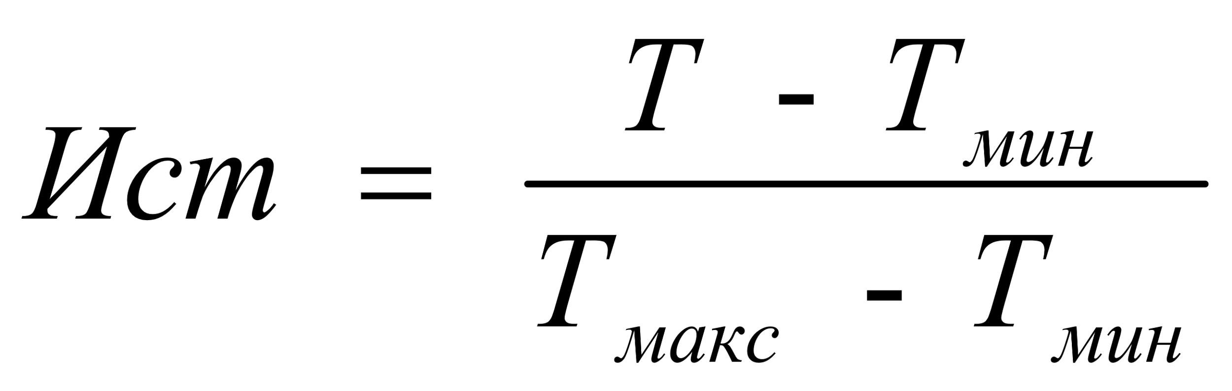,

где:
Т - значение среднего темпа роста показателя эффективности деятельности органов местного самоуправления городского округа/муниципального района за отчетный год и 2 года, предшествующие отчетному;
Т_{мин} - минимальное значение среднего темпа роста показателя эффективности деятельности органов местного самоуправления городского округа/муниципального района за отчетный год и 2 года, предшествующие отчетному;
Т_{макс} - максимальное значение среднего темпа роста показателя эффективности деятельности органов местного самоуправления городского округа/муниципального района за отчетный год и 2 года, предшествующие отчетному;
б) в отношении индекса показателя, большее значение которого отражает меньшую эффективность, - по формуле:

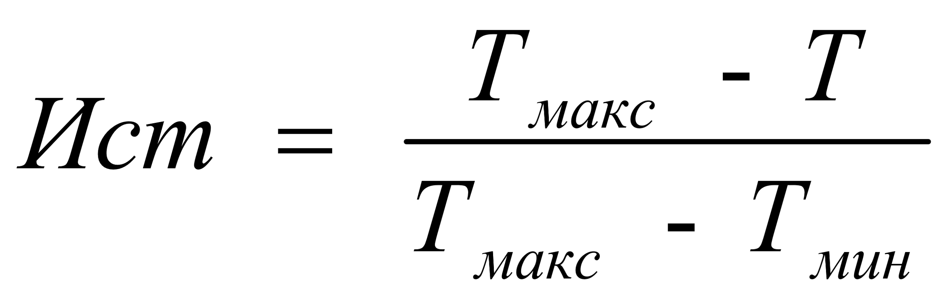.

4. Индекс среднего объема показателя эффективности деятельности органов местного самоуправления городских округов и муниципальных районов (Исо) определяется:
а) в отношении индекса показателя, большее значение которого отражает большую эффективность, - по формуле:

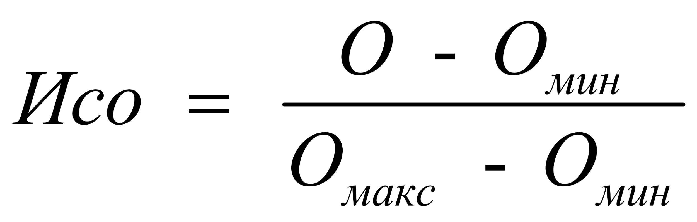,

где:
О - значение среднего объема показателя эффективности деятельности органов местного самоуправления городского округа/муниципального района за отчетный год и 2 года, предшествующие отчетному;
О_{мин} - минимальное значение среднего объема показателя эффективности деятельности органов местного самоуправления городского округа/муниципального района за отчетный год и 2 года, предшествующие отчетному;
О_{макс} - максимальное значение среднего объема показателя эффективности деятельности органов местного самоуправления городского округа/муниципального района за отчетный год и 2 года, предшествующие отчетному;
б) в отношении индекса показателя, большее значение которого отражает меньшую эффективность, - по формуле:

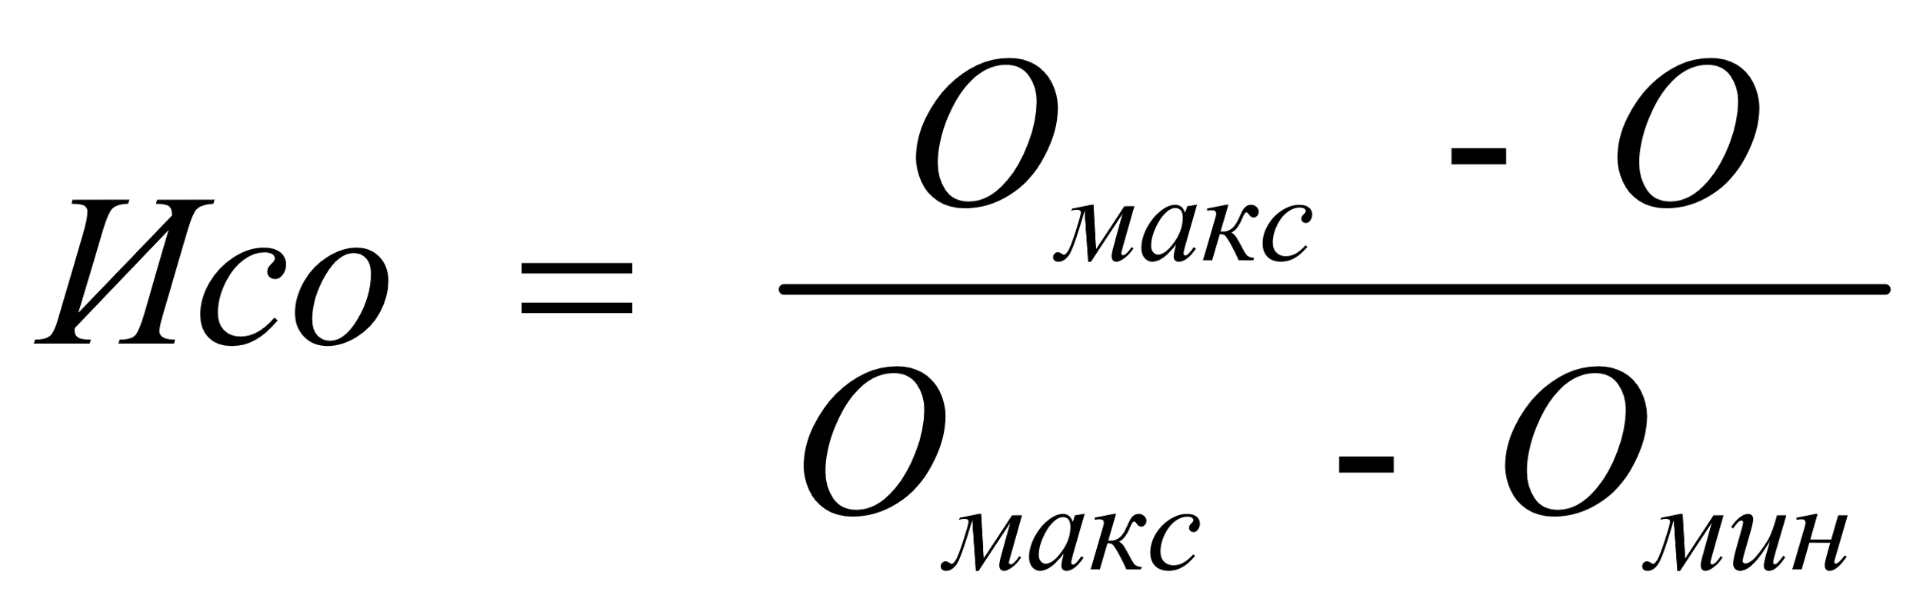.

5. Средний темп роста показателей эффективности деятельности органов местного самоуправления городских округов и муниципальных районов за отчетный год и 2 года, предшествующие отчетному, определяется по формуле:

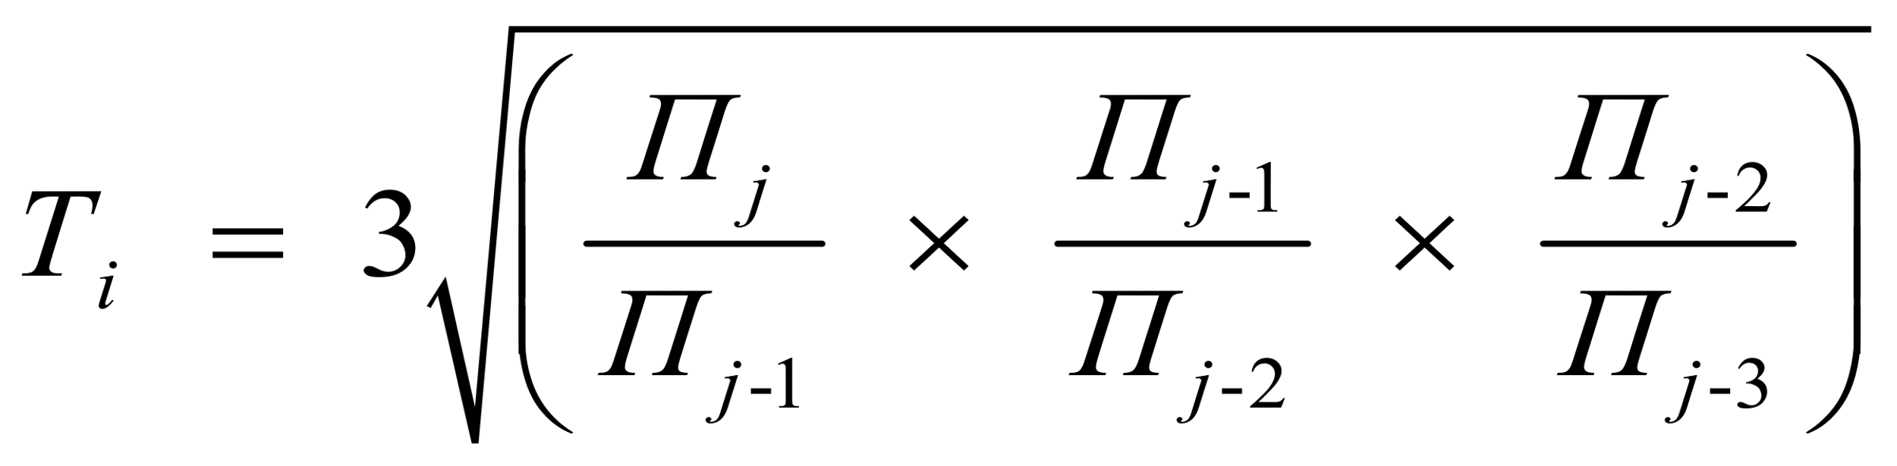,

П_{j} - значение показателя эффективности деятельности органов местного самоуправления городского округа/муниципального района за отчетный период;
П_{j-1} - значение показателя эффективности деятельности органов местного самоуправления городского округа/муниципального района за год, предшествующий отчетному;
П_{j-2} - значение показателя эффективности деятельности органов местного самоуправления городского округа/муниципального района за год, предшествующий на 2 года отчетному;
П_{j-3} - значение показателя эффективности деятельности органов местного самоуправления городского округа/муниципального района за год, предшествующий на 3 года отчетному.
6. Значение среднего объема показателя эффективности деятельности органов местного самоуправления городских округов и муниципальных районов за отчетный год и 2 года, предшествующие отчетному, определяется по формуле:

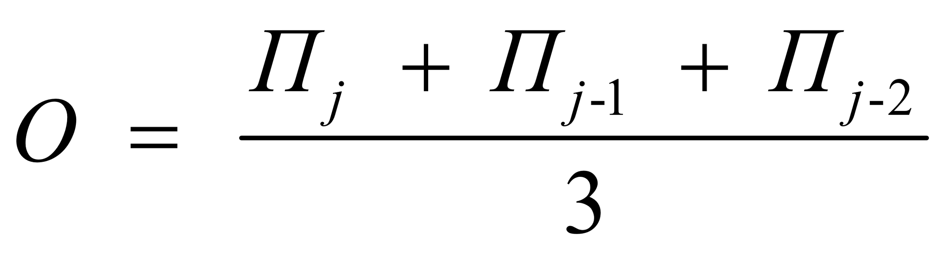.

7. В случае отсутствия одного или нескольких показателей эффективности деятельности органов местного самоуправления городских округов и муниципальных районов за отчетный год соответствующему сводному индексу показателя эффективности деятельности органов местного самоуправления городских округов и муниципальных районов присваивается нулевое значение.

Приложение N 4

Утвержден
указом
Губернатора Пензенской области
от 18 октября 2024 г. N 137

ПЕРЕЧЕНЬ
ПОКАЗАТЕЛЕЙ, ИСПОЛЬЗУЕМЫХ ДЛЯ ОПРЕДЕЛЕНИЯ РАЗМЕРА ДОТАЦИЙ
(ГРАНТОВ) ГОРОДСКИМ ОКРУГАМ И МУНИЦИПАЛЬНЫМ РАЙОНАМ
ПЕНЗЕНСКОЙ ОБЛАСТИ

Список изменяющих документов
(в ред. Указа Губернатора Пензенской обл. от 27.04.2026 N 62)

1. Доля протяженности автомобильных дорог общего пользования местного значения, не отвечающих нормативным требованиям, в общей протяженности автомобильных дорог общего пользования местного значения (процентов).
2. Число субъектов малого и среднего предпринимательства в расчете на 10 тыс. человек населения (единиц).
3. Объем инвестиций в основной капитал (за исключением бюджетных средств) в расчете на одного жителя (рублей).
4. Доля налоговых и неналоговых доходов местного бюджета (за исключением поступлений налоговых доходов по дополнительным нормативам отчислений) в общем объеме собственных доходов бюджета муниципального образования (без учета субвенций) (процентов).
5. Доля основных фондов организаций муниципальной формы собственности, находящихся в стадии банкротства, в основных фондах организаций муниципальной формы собственности (на конец года по полной учетной стоимости) (процентов).
6. Доля детей в возрасте 1 - 6 лет, стоящих на учете для определения в муниципальные дошкольные образовательные учреждения, в общей численности детей в возрасте 1 - 6 лет (процентов).
7. Общая площадь жилых помещений, введенная в действие за один год в среднем на одного жителя (кв. метров).
8. Доля населения, получившего жилые помещения и улучшившего жилищные условия в отчетном году, в общей численности населения, состоящего на учете в качестве нуждающегося в жилых помещениях (процентов).
9. Доля многоквартирных домов, расположенных на земельных участках, в отношении которых осуществлен государственный кадастровый учет (процентов).
10. Удовлетворенность населения деятельностью органов местного самоуправления (процентов от числа опрошенных).

Приложение N 5

Утвержден
указом
Губернатора Пензенской области
от 18 октября 2024 г. N 137

ПОРЯДОК
ОРГАНИЗАЦИИ И ПРОВЕДЕНИЯ ОЦЕНКИ НАСЕЛЕНИЕМ ЭФФЕКТИВНОСТИ
ДЕЯТЕЛЬНОСТИ РУКОВОДИТЕЛЕЙ ОРГАНОВ МЕСТНОГО САМОУПРАВЛЕНИЯ
МУНИЦИПАЛЬНЫХ ОБРАЗОВАНИЙ ПЕНЗЕНСКОЙ ОБЛАСТИ, УНИТАРНЫХ
ПРЕДПРИЯТИЙ И УЧРЕЖДЕНИЙ, ОСУЩЕСТВЛЯЮЩИХ ДЕЯТЕЛЬНОСТЬ
НА РЕГИОНАЛЬНОМ И МУНИЦИПАЛЬНОМ УРОВНЯХ, АКЦИОНЕРНЫХ
ОБЩЕСТВ, КОНТРОЛЬНЫЙ ПАКЕТ АКЦИЙ КОТОРЫХ НАХОДИТСЯ
В СОБСТВЕННОСТИ ПЕНЗЕНСКОЙ ОБЛАСТИ ИЛИ В МУНИЦИПАЛЬНОЙ
СОБСТВЕННОСТИ, ОСУЩЕСТВЛЯЮЩИХ ОКАЗАНИЕ УСЛУГ НАСЕЛЕНИЮ
МУНИЦИПАЛЬНЫХ ОБРАЗОВАНИЙ ПЕНЗЕНСКОЙ ОБЛАСТИ, С ПРИМЕНЕНИЕМ
IT-ТЕХНОЛОГИЙ

Список изменяющих документов
(в ред. Указов Губернатора Пензенской обл. от 09.12.2024 N 169,
от 27.04.2026 N 62)

1. Настоящий порядок определяет механизм организации и проведения оценки населением эффективности деятельности руководителей:
органов местного самоуправления - глав муниципальных образований, местных администраций, председателей представительных органов муниципальных образований (далее - руководители органов местного самоуправления);
унитарных предприятий и учреждений, действующих на региональном и муниципальном уровнях, акционерных обществ, контрольный пакет акций которых находится в собственности Пензенской области или в муниципальной собственности, осуществляющих оказание услуг населению муниципальных образований (далее - руководители организаций).
2. Оценка населением осуществляется посредством опросов с использованием информационно-телекоммуникационных сетей и информационных технологий на официальном сайте Правительства Пензенской области и официальных сайтах муниципальных образований Пензенской области в информационно-телекоммуникационной сети "Интернет" (далее - опросы с применением IT-технологий).
В целях получения достоверной информации при проведении опросов с применением IT-технологий идентификация респондентов осуществляется с использованием федеральной государственной информационной системы "Единая система идентификации и аутентификации в инфраструктуре, обеспечивающей информационно-технологическое взаимодействие информационных систем, используемых для предоставления государственных и муниципальных услуг в электронной форме".
3. Организатором опроса с применением IT-технологий является Министерство экономического развития и промышленности Пензенской области.
4. Исполнительным органом Пензенской области, ответственным за представление организатору опроса с применением IT-технологий перечня руководителей организаций, подлежащих оценке, а также за анализ полученных данных опроса с применением IT-технологий в сфере жилищно-коммунального хозяйства, является Министерство жилищно-коммунального хозяйства и гражданской защиты населения Пензенской области, в сфере автомобильных дорог - Министерство строительства и дорожного хозяйства Пензенской области, в сфере оценки качества транспортного обслуживания - Министерство строительства, транспорта и дорожного хозяйства Пензенской области.
(в ред. Указа Губернатора Пензенской обл. от 09.12.2024 N 169)
5. Исполнительным органом Пензенской области, ответственным за создание и сопровождение в федеральной государственной информационной системе "Единая система идентификации и аутентификации в инфраструктуре, обеспечивающей информационно-технологическое взаимодействие информационных систем, используемых для предоставления государственных и муниципальных услуг в электронной форме" веб-форм анкет опроса с применением IT-технологий, представление годовых и промежуточных результатов опроса с применением IT-технологий организатору опроса с применением IT-технологий, а также за размещение на официальном сайте Пензенской области баннера (графического изображения или краткой информации о проводимом опросе с применением IT-технологий), является Министерство цифрового развития и связи Пензенской области.
(в ред. Указа Губернатора Пензенской обл. от 09.12.2024 N 169)
6. Годовые итоги проведенных опросов с применением IT-технологий размещаются на официальном сайте Правительства Пензенской области, а также на официальных сайтах муниципальных образований Пензенской области в срок до 1 февраля года, следующего за отчетным.
Итоги проведенных опросов с применением IT-технологий в отношении руководителей органов местного самоуправления и руководителей организаций размещаются на официальном сайте Правительства Пензенской области с детализацией по муниципальным образованиям Пензенской области.
Годовые итоги проведенных опросов с применением IT-технологий за предыдущий (отчетный) год размещаются организатором опросов в государственной автоматизированной информационной системе "Управление" в срок до 1 февраля года, следующего за отчетным.
Промежуточные итоги проводимых опросов с применением IT-технологий за первое полугодие отчетного года размещаются организатором опросов в государственной автоматизированной информационной системе "Управление" в срок до 15 июля отчетного года.
7. Министерство жилищно-коммунального хозяйства и гражданской защиты населения Пензенской области, Министерство строительства и дорожного хозяйства Пензенской области, Министерство строительства, транспорта и дорожного хозяйства Пензенской области в срок до 1 декабря года, предшествующего отчетному, направляют организатору опроса с применением IT-технологий перечень руководителей организаций, подлежащих оценке населением (с детализацией муниципальных образований, обслуживание которых осуществляется соответствующими организациями).
(в ред. Указа Губернатора Пензенской обл. от 09.12.2024 N 169)
8. Организатор опроса с применением IT-технологий в срок до 10 декабря года, предшествующего отчетному, направляет в Министерство цифрового развития и связи Пензенской области анкету для проведения опроса с применением IT-технологий и перечень руководителей организаций, подлежащих оценке населением.
(в ред. Указа Губернатора Пензенской обл. от 09.12.2024 N 169)
9. Опрос с применением IT-технологий проводится в течение всего отчетного (календарного) года (с 1 января по 31 декабря включительно).
10. Органам местного самоуправления муниципальных образований Пензенской области рекомендуется проинформировать население муниципальных образований о проведении опроса с применением IT-технологий.
11. При посещении официальных сайтов Правительства Пензенской области и муниципальных образований Пензенской области пользователям предлагается принять участие в опросе с применением IT-технологий.
12. Опрос с применением IT-технологий проводится в соответствии с разработанной организатором опроса с применением IT-технологий анкетой, по следующим критериям (далее - критерии):
- удовлетворенность населения организацией транспортного обслуживания в муниципальном образовании (процентов от числа опрошенных);
- удовлетворенность населения качеством автомобильных дорог в муниципальном образовании (процентов от числа опрошенных);
- удовлетворенность населения жилищно-коммунальными услугами: уровнем организации теплоснабжения (снабжения населения топливом), водоснабжения (водоотведения), электроснабжения, газоснабжения (процентов от числа опрошенных).
13. Каждый критерий оценивается по предлагаемым вариантам ответа:
- "не удовлетворен полностью" - 0 баллов;
- "скорее не удовлетворен, чем удовлетворен" - 0 баллов;
- "частично не удовлетворен" - 1 балл;
- "в основном удовлетворен" - 1 балл;
- "полностью удовлетворен" - 1 балл.
13.1. Если доля населения, принявшего участие в опросах с применением IT-технологий по соответствующему критерию, составляет менее 1% от численности населения, проживающего на территории муниципального образования, то уровню удовлетворенности населения по соответствующему критерию присваивается значение, равное 0.
(п. 13 в ред. Указа Губернатора Пензенской обл. от 27.04.2026 N 62)
14. Уровень удовлетворенности населения по каждому из критериев рассчитывается по формуле:

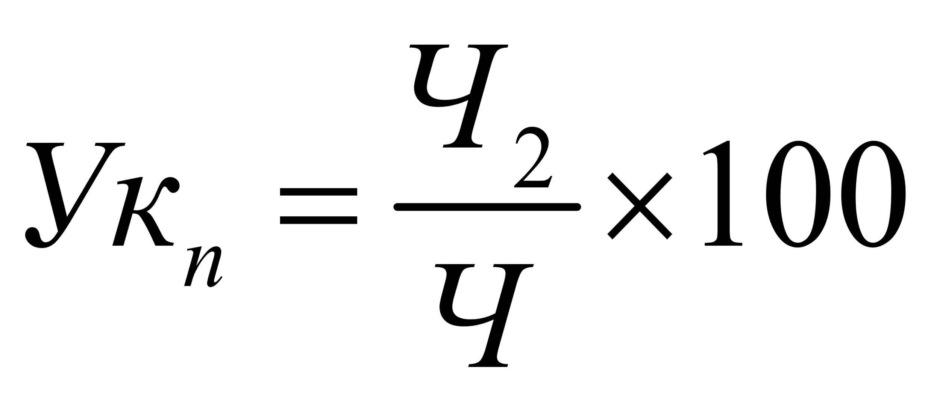,

где:
Ук_{п} - уровень удовлетворенности населения по n-критерию;
Ч₂ - число опрошенных, оценивших критерий на 1 балл;
Ч - общее число респондентов, принявших участие в оценке критерия.
15. Уровень удовлетворенности населения в целом рассчитывается по формуле:

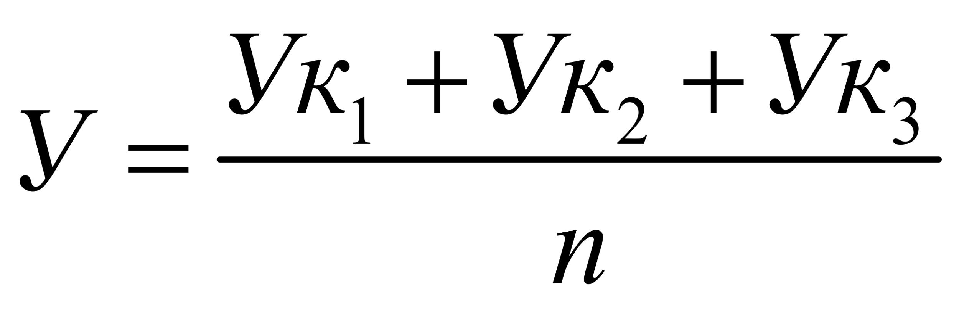,

где:
У - уровень удовлетворенности населения;
Ук₁ - уровень удовлетворенности населения по критерию 1;
Ук₂ - уровень удовлетворенности населения по критерию 2;
Ук₃ - уровень удовлетворенности населения по критерию 3;
n - количество критериев, используемых для оценки.
16. В срок до 15 января года, следующего за отчетным, исполнительный орган Пензенской области, ответственный за сопровождение веб-форм анкет опроса с применением IT-технологий (Министерство цифрового развития и связи Пензенской области), направляет результаты опроса с применением IT-технологий организатору опроса с применением IT-технологий.
(в ред. Указа Губернатора Пензенской обл. от 09.12.2024 N 169)
17. В срок до 30 января года, следующего за отчетным, организатор опроса с применением IT-технологий проводит расчет уровня удовлетворенности населения по установленным критериям в разрезе руководителей органов местного самоуправления муниципальных образований Пензенской области и руководителей организаций.
18. Итоги опроса с применением IT-технологий выносятся на рассмотрение экспертной комиссии по анализу результатов оценки населением эффективности деятельности руководителей органов местного самоуправления муниципальных образований Пензенской области и руководителей организаций.
Информация о вынесенных рекомендациях экспертной комиссии при выявлении обоснованных причин низкой оценки населением не позднее 14 календарных дней после принятия решений о вынесении указанных рекомендаций представляется организатором опросов в Министерство экономического развития Российской Федерации.
Информация о принятых программах повышения результативности органов местного самоуправления и программах повышения результативности организаций, а также об их опубликовании на официальном сайте муниципального образования не позднее 14 календарных дней после принятия указанных программ представляется организатором опросов в Министерство экономического развития Российской Федерации.
Информация о принятых по результатам анализа итогов оценки населением мерах, в том числе о принятых решениях о досрочном прекращении исполнения руководителями органов местного самоуправления и руководителями организаций своих должностных обязанностей, не позднее 14 календарных дней после принятия указанных мер, представляется организатором опросов в Министерство экономического развития Российской Федерации
19. Анализ результатов оценки населением эффективности деятельности руководителей органов местного самоуправления муниципальных образований Пензенской области и руководителей организаций осуществляется по динамике результатов опросов с применением IT-технологий к предыдущему году с учетом утвержденных пороговых значений критериев оценки населением эффективности деятельности руководителей органов местного самоуправления, унитарных предприятий и учреждений, действующих на региональном и муниципальном уровнях, акционерных обществ, контрольный пакет акций которых находится в собственности субъектов Российской Федерации или в муниципальной собственности, осуществляющих оказание услуг населению муниципальных образований, утвержденных постановлением Правительства Российской Федерации от 17.12.2012 N 1317.

Приложение N 6

Утвержден
указом
Губернатора Пензенской области
от 18 октября 2024 г. N 137

ПОРЯДОК
РАБОТЫ ЭКСПЕРТНОЙ КОМИССИИ ПО АНАЛИЗУ РЕЗУЛЬТАТОВ ОЦЕНКИ
НАСЕЛЕНИЕМ ЭФФЕКТИВНОСТИ ДЕЯТЕЛЬНОСТИ РУКОВОДИТЕЛЕЙ ОРГАНОВ
МЕСТНОГО САМОУПРАВЛЕНИЯ МУНИЦИПАЛЬНЫХ ОБРАЗОВАНИЙ ПЕНЗЕНСКОЙ
ОБЛАСТИ, УНИТАРНЫХ ПРЕДПРИЯТИЙ И УЧРЕЖДЕНИЙ, ОСУЩЕСТВЛЯЮЩИХ
ДЕЯТЕЛЬНОСТЬ НА РЕГИОНАЛЬНОМ И МУНИЦИПАЛЬНОМ УРОВНЯХ,
АКЦИОНЕРНЫХ ОБЩЕСТВ, КОНТРОЛЬНЫЙ ПАКЕТ АКЦИЙ КОТОРЫХ
НАХОДИТСЯ В СОБСТВЕННОСТИ ПЕНЗЕНСКОЙ ОБЛАСТИ ИЛИ
В МУНИЦИПАЛЬНОЙ СОБСТВЕННОСТИ, ОСУЩЕСТВЛЯЮЩИХ ОКАЗАНИЕ УСЛУГ
НАСЕЛЕНИЮ МУНИЦИПАЛЬНЫХ ОБРАЗОВАНИЙ ПЕНЗЕНСКОЙ ОБЛАСТИ

1. Общие положения

1.1. Экспертная комиссия создана для рассмотрения и анализа результатов оценки населением эффективности деятельности руководителей органов местного самоуправления муниципальных образований Пензенской области, унитарных предприятий и учреждений, осуществляющих деятельность на региональном и муниципальном уровнях, акционерных обществ, контрольный пакет акций которых находится в собственности Пензенской области или в муниципальной собственности, осуществляющих оказание услуг населению муниципальных образований Пензенской области (далее - экспертная комиссия).
1.2. Экспертная комиссия в своей деятельности руководствуется Конституцией Российской Федерации, федеральными законами, указами и распоряжениями Президента Российской Федерации, постановлениями и распоряжениями Правительства Российской Федерации, нормативными актами Пензенской области, а также настоящим Порядком.
1.3. Целью экспертной комиссии является рассмотрение и анализ результатов оценки населением эффективности деятельности руководителей органов местного самоуправления муниципальных образований Пензенской области, унитарных предприятий и учреждений, осуществляющих деятельность на региональном и муниципальном уровнях, акционерных обществ, контрольный пакет акций которых находится в собственности Пензенской области или в муниципальной собственности, осуществляющих оказание услуг населению муниципальных образований Пензенской области (далее - руководителей органов местного самоуправления и организаций).
1.4. Экспертная комиссия осуществляет свою деятельность во взаимодействии с федеральными органами исполнительной власти, органами государственной власти и местного самоуправления Пензенской области, а также с заинтересованными организациями.

2. Основные задачи экспертной комиссии

2.1. Основными задачами экспертной комиссии являются:
- экспертная оценка результатов мониторинга общественного мнения о деятельности руководителей органов местного самоуправления и организаций;
- подготовка предложений Губернатору Пензенской области для последующего утверждения пороговых значений уровня удовлетворенности населения по критериям оценки населением эффективности деятельности руководителей органов местного самоуправления, унитарных предприятий и учреждений, действующих на региональном и муниципальном уровнях, акционерных обществ, контрольный пакет акций которых находится в собственности субъектов Российской Федерации или в муниципальной собственности, осуществляющих оказание услуг населению муниципальных образований, утвержденным постановлением Правительства Российской Федерации от 17.12.2012 N 1317.

3. Полномочия экспертной комиссии

3.1. Для решения поставленных задач экспертная комиссия вправе:
- запрашивать и получать в установленном порядке необходимые материалы и информацию от руководителей исполнительных органов Пензенской области, руководителей органов местного самоуправления и организаций;
- проводить дополнительное исследование эффективности деятельности в отношении руководителей органов местного самоуправления и организаций, имеющих значения критериев оценки населением эффективности деятельности руководителей органов местного самоуправления, унитарных предприятий и учреждений, действующих на региональном и муниципальном уровнях, акционерных обществ, контрольный пакет акций которых находится в собственности субъектов Российской Федерации или в муниципальной собственности, осуществляющих оказание услуг населению муниципальных образований, утвержденных постановлением Правительства Российской Федерации от 17.12.2012 N 1317, ниже утвержденных пороговых значений, либо имеющих снижение значений таких критериев за отчетный год более чем на 30 процентов.
3.2. В отношении руководителей органов местного самоуправления и организаций, по которым значение оценки населением сложилось ниже утвержденных пороговых значений критериев оценки населением эффективности деятельности руководителей органов местного самоуправления, унитарных предприятий и учреждений, действующих на региональном и муниципальном уровнях, акционерных обществ, контрольный пакет акций которых находится в собственности субъектов Российской Федерации или в муниципальной собственности, осуществляющих оказание услуг населению муниципальных образований, утвержденным постановлением Правительства Российской Федерации от 17.12.2012 N 1317, экспертная комиссия может рекомендовать:
- руководителям органов местного самоуправления разработать и реализовать программу по повышению результативности деятельности органов местного самоуправления и решению выявленных в ходе анализа проблем развития с установлением целевых индикаторов на плановый период;
- руководителям организаций разработать и реализовать программу по повышению результативности деятельности организаций и решению выявленных в ходе анализа проблем развития с установлением целевых индикаторов на плановый период;
- органам государственной власти Пензенской области принять меры по повышению качества управления в Пензенской области и решению выявленных проблем в различных сферах;
- Губернатору Пензенской области, Председателю Правительства Пензенской области, руководителям исполнительных органов Пензенской области, главе муниципального образования, руководителю местной администрации или иного исполнительного органа местного самоуправления расторгнуть трудовой договор с руководителем организации в установленном законодательством Российской Федерации, законодательством Пензенской области и муниципальными правовыми актами порядке;
- Губернатору Пензенской области, представительному органу муниципального образования направить инициативу об удалении главы муниципального образования в отставку.

4. Порядок работы экспертной комиссии

4.1. Работа экспертной комиссии осуществляется коллегиально путем личного участия ее членов в рассмотрении вопросов (в случае болезни члена экспертной комиссии, а также по иным уважительным причинам для участия в ее работе может быть направлено замещающее его лицо).
4.2. Основной формой деятельности экспертной комиссии является заседание экспертной комиссии.
4.3. Заседания экспертной комиссии проводятся по мере необходимости, но не реже одного раза в год.
4.4. Экспертная комиссия состоит из председателя, заместителя председателя, секретаря и других членов экспертной комиссии.
4.5. Председатель экспертной комиссии осуществляет общее руководство работой экспертной комиссии, председательствует на заседаниях экспертной комиссии, распределяет обязанности между членами экспертной комиссии, представляет экспертную комиссию в отношениях с руководителями органов местного самоуправления и организаций, подписывает протоколы заседаний экспертной комиссии.
Заместитель председателя экспертной комиссии выполняет обязанности председателя экспертной комиссии в случае его отсутствия, а также осуществляет иные полномочия по поручению председателя экспертной комиссии.
Секретарь экспертной комиссии организационно обеспечивает деятельность экспертной комиссии, принимает поступающие в экспертную комиссию материалы, готовит их для рассмотрения на заседании экспертной комиссии, готовит и подписывает совместно с председателем протоколы заседаний экспертной комиссии.
4.6. Заседание экспертной комиссии считается правомочным, если на нем присутствует не менее 2/3 от общего числа членов экспертной комиссии. Решение экспертной комиссии по итогам опроса населения об эффективности деятельности руководителей органов местного самоуправления и организаций принимается путем открытого голосования большинством голосов от общего числа присутствующих.
При равенстве числа голосов решающим является голос председателя экспертной комиссии.
4.7. Решение экспертной комиссии оформляется протоколом, в котором содержатся сведения о членах экспертной комиссии, присутствовавших на заседании экспертной комиссии, результатах голосования экспертной комиссии.
4.8. Решения, принимаемые экспертной комиссией в соответствии с ее компетенцией, носят рекомендательный характер.

Утвержден
указом
Губернатора Пензенской области
от 18 октября 2024 г. N 137

СОСТАВ
ЭКСПЕРТНОЙ КОМИССИИ ПО АНАЛИЗУ РЕЗУЛЬТАТОВ ОЦЕНКИ НАСЕЛЕНИЕМ
ЭФФЕКТИВНОСТИ ДЕЯТЕЛЬНОСТИ РУКОВОДИТЕЛЕЙ ОРГАНОВ МЕСТНОГО
САМОУПРАВЛЕНИЯ МУНИЦИПАЛЬНЫХ ОБРАЗОВАНИЙ ПЕНЗЕНСКОЙ ОБЛАСТИ,
УНИТАРНЫХ ПРЕДПРИЯТИЙ И УЧРЕЖДЕНИЙ, ОСУЩЕСТВЛЯЮЩИХ
ДЕЯТЕЛЬНОСТЬ НА РЕГИОНАЛЬНОМ И МУНИЦИПАЛЬНОМ УРОВНЯХ,
АКЦИОНЕРНЫХ ОБЩЕСТВ, КОНТРОЛЬНЫЙ ПАКЕТ АКЦИЙ КОТОРЫХ
НАХОДИТСЯ В СОБСТВЕННОСТИ ПЕНЗЕНСКОЙ ОБЛАСТИ ИЛИ
В МУНИЦИПАЛЬНОЙ СОБСТВЕННОСТИ, ОСУЩЕСТВЛЯЮЩИХ ОКАЗАНИЕ УСЛУГ
НАСЕЛЕНИЮ МУНИЦИПАЛЬНЫХ ОБРАЗОВАНИЙ ПЕНЗЕНСКОЙ ОБЛАСТИ

Список изменяющих документов
(в ред. Указа Губернатора Пензенской обл. от 24.12.2025 N 222)

Симонов  Николай Петрович | - | Председатель Правительства Пензенской области (председатель комиссии)
Перов  Владимир Алексеевич | - | начальник Управления внутренней политики Правительства Пензенской области (заместитель председателя комиссии)
Стульникова  Вера Сергеевна | - | заместитель Министра экономического развития и промышленности Пензенской области (секретарь комиссии)
Гришаев  Александр Георгиевич | - | Министр строительства, транспорта и дорожного хозяйства Пензенской области;
Панюхин  Михаил Анатольевич | - | Министр жилищно-коммунального хозяйства и гражданской защиты населения Пензенской области
Мишанин  Илья Владимирович | - | первый заместитель Министра цифрового развития и связи Пензенской области.

Приложение N 8

Утверждены
указом
Губернатора Пензенской области
от 18 октября 2024 г. N 137

ПОРОГОВЫЕ ЗНАЧЕНИЯ
КРИТЕРИЕВ ОЦЕНКИ НАСЕЛЕНИЕМ ЭФФЕКТИВНОСТИ ДЕЯТЕЛЬНОСТИ
РУКОВОДИТЕЛЕЙ ОРГАНОВ МЕСТНОГО САМОУПРАВЛЕНИЯ МУНИЦИПАЛЬНЫХ
ОБРАЗОВАНИЙ ПЕНЗЕНСКОЙ ОБЛАСТИ, УНИТАРНЫХ ПРЕДПРИЯТИЙ,
УЧРЕЖДЕНИЙ, ОСУЩЕСТВЛЯЮЩИХ ДЕЯТЕЛЬНОСТЬ НА РЕГИОНАЛЬНОМ
И МУНИЦИПАЛЬНОМ УРОВНЯХ, АКЦИОНЕРНЫХ ОБЩЕСТВ, КОНТРОЛЬНЫЙ
ПАКЕТ АКЦИЙ КОТОРЫХ НАХОДИТСЯ В СОБСТВЕННОСТИ ПЕНЗЕНСКОЙ
ОБЛАСТИ ИЛИ В МУНИЦИПАЛЬНОЙ СОБСТВЕННОСТИ, ОСУЩЕСТВЛЯЮЩИХ
ОКАЗАНИЕ УСЛУГ НАСЕЛЕНИЮ МУНИЦИПАЛЬНЫХ ОБРАЗОВАНИЙ
ПЕНЗЕНСКОЙ ОБЛАСТИ

N п/п | Наименование критерия оценки | Пороговые значения  (процент от числа опрошенных)
N п/п | Наименование критерия оценки | для органов местного самоуправления муниципальных образований Пензенской области | для унитарных предприятий и учреждений, осуществляющих деятельность на региональном и муниципальном уровнях, акционерных обществ, контрольный пакет акций которых находится в собственности Пензенской области или в муниципальной собственности, осуществляющих оказание услуг населению муниципальных образований Пензенской области
1 | 2 | 3 | 4
1. | Удовлетворенность населения организацией транспортного обслуживания в муниципальном образовании | 40 | 40
2. | Удовлетворенность населения качеством автомобильных дорог в муниципальном образовании | 40 | 40
3. | Удовлетворенность населения жилищно-коммунальными услугами:
 | уровнем организации теплоснабжения (снабжения населения топливом) | 40 | 40
 | уровнем организации водоснабжения (водоотведения) | 40 | 40
 | уровнем организации электроснабжения | 40 | 40
 | уровнем организации газоснабжения | 40 | 40

